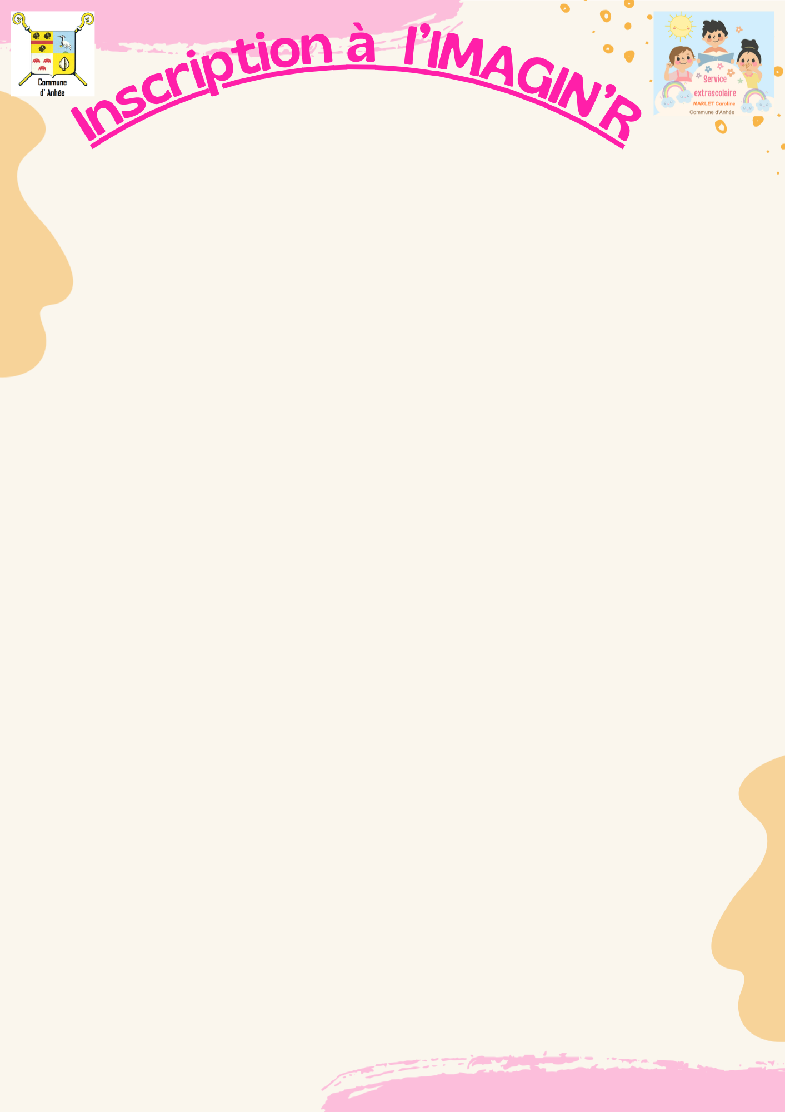

Inscription AVRIL 2027 (1 fiche/enfant)

- L’IMAGIN’R : Rue de l’Eglise 25B 5537 Annevoie

!!! Compléter également la fiche de renseignements spécifiques à l’accueil extrascolaire du mercredi après-midi. MERCI (1 fiche /enfant à compléter 1x à l’inscription de l’enfant).

- Nom et prénom de l’enfant : ……..……………………………………………..
- Ecole fréquentée : ……………………………………………………….
- Classe : ……………………………………………….
- Numéro de téléphone du parent ou du responsable légal : ………………….
- Mail du parent ou responsable inscrivant l’enfant : …………………………….
- Besoin du car communal : OUI - NON
- Allergie(s) éventuelle(s) : .……………………………………………
- Remarque(s) éventuelle(s) : ………………………………………………………
Cocher par un « X » les mercredis concernés :
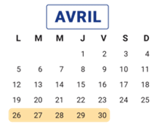
Mercredi 7 avril
Mercredi 14 avril
Mercredi 21 avril

Congé de printemps du 26 avril au 9 mai 2027

- Formulaire à compléter et envoyer à l’adresse mail : inscriptions.atl@anhee.be
!!!! A envoyer avant le lundi précédent le mercredi concerné !!!!!

